# KV3 - Izrada prototipne vizualizacije podataka

## Osnovne funkcionalnosti i ponašanja

Projekt će imati jednu početnu stranicu za opće informacije kao što su github repozitorij i slično. Svaka podstranica će imati svoje vizualizacije, a do tih podstranica moći će se navigirati sa izbornika na lijevoj strani. Koristit će se slike, histogrami te dijagrami raspršenja

## Napredne funkcionalnosti i ponašanja:

Korisnik će na svakoj vizualizaciji imati više padajućih izbornika za kontrolu vizualizacije, a osim toga moći će se mišem prelaziti preko određenih dijelova vizualizacije za više informacija.

## Implementacija funkcionalnosti i ponašanja

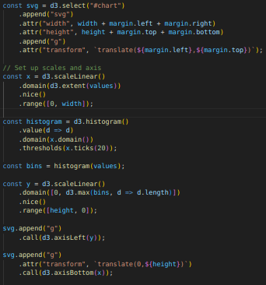

## Prikaz osnovne funkcionalnosti i ponašanja

